Порядок действий при работе с входящей корреспонденцией
(для сотрудников, назначенных в задаче системы электронного документооборота
исполнителями)

Система электронного документооборота (СЭД) реализована посредством механизма постановки задач. Термин «Задача» в данном случае несет смысловую нагрузку «Поручение» и при создании какого-либо документа автоматически создается задача по рассмотрению этого документа, который затем переводится на исполнение путем создания задачи по исполнению. При работе с входящей корреспонденцией необходимо учесть следующее.
Входящая корреспонденция первоначально поступает в общий отдел. Сотрудники общего отдела в зависимости от тематики сортируют, распределяют и перенаправляют её для рассмотрения руководителям высшего звена, которые по итогу своего рассмотрения накладывают резолюцию. Наложение резолюции в СЭДе соответствует прикреплению отдельного листа с текстом поручения и перечнем сотрудников, которым оно адресовано, при работе с документом на бумажном носителе. При этом у всех упомянутых в резолюции сотрудников в СЭДе отображается задача по исполнению документа, в которой автором указан руководитель, создавший резолюцию, ответственным руководителем – сотрудник, возглавляющий перечень в бумажной версии резолюции (он несет ответственность за исполнение поставленной задачи, руководит процессом и отчитывается о выполнении задания перед автором), исполнителями - остальные участники процесса исполнения.
Данная инструкция предназначена для сотрудников, фигурирующих в задачах в качестве исполнителей.

1. Вход в СЭД БГТУ им. В.Г. Шухова.
В адресной строке браузера набрать адрес https://sed.bstu.ru , ввести необходимые учетные данные.
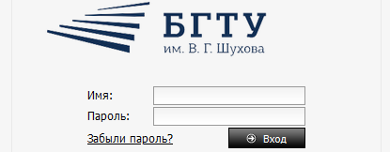

2. Вкладка ЗАДАЧИ.
По умолчанию откроется вкладка ЗАДАЧИ. Если по какой-либо причине открыта другая вкладка, то перейти на вкладку ЗАДАЧИ. В этой вкладке отображен перечень задач.
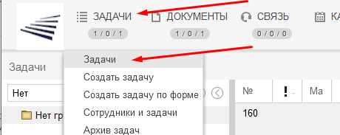

После рассмотрения входящей корреспонденции руководителем и наложения соответствующей резолюции у фигурирующих в ней сотрудников появляется задача по исполнению документа, автор задачи – сотрудник, создавший резолюцию.
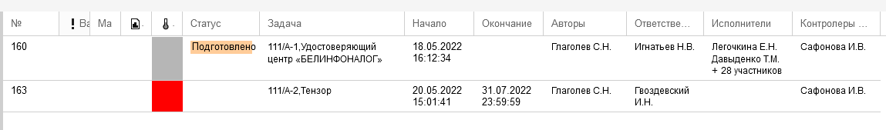

Новые, непросмотренные задачи обозначены пиктограммой
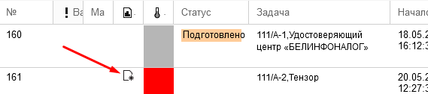

3. Задача.
Вход в задачу осуществляется при нажатии на ее название. Название задачи состоит из входящего номера документа и наименования его отправителя.
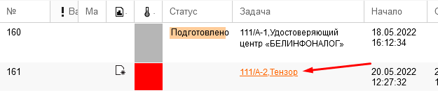

Откроется карточка задачи.
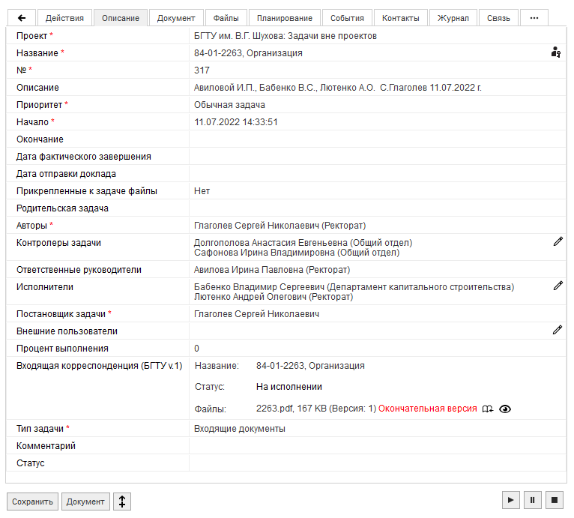

Здесь можно ознакомиться с различными параметрами и данными задачи, просматривая соответствующие вкладки карточки.
На вкладке «Описание» помимо автора задачи указаны исполнители и ответственный руководитель. Ответственный руководитель среди прочего организует и контролирует выполнение поставленной задачи, исполнители непосредственно участвуют в ее выполнении.

4. Карточка документа.
Переход в карточку документа для ознакомления с ним происходит при нажатии кнопки «Документ» в нижней части карточки задачи.

Откроется карточка документа, содержащая несколько вкладок.
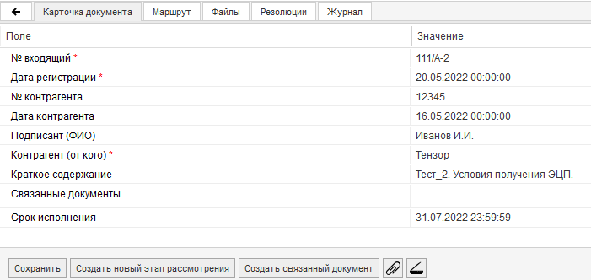

Во вкладке «Файлы» находится электронная версия входящего документа, которая может состоять как из одного, так и из нескольких файлов одного или разных типов.
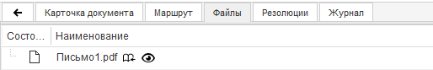
Для ознакомления с содержимым файлов - нажать на имя файла или пиктограмму (глаз) справа от него. Тогда же при необходимости файл можно распечатать или скачать путем нажатия на соответствующие пиктограммы в правом верхнем углу окна (они могут немного отличаться по внешнему виду в зависимости от браузера).
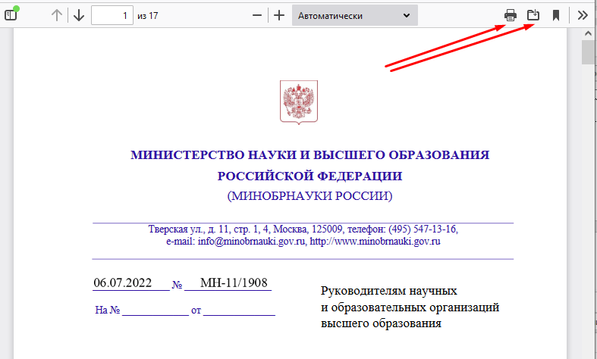

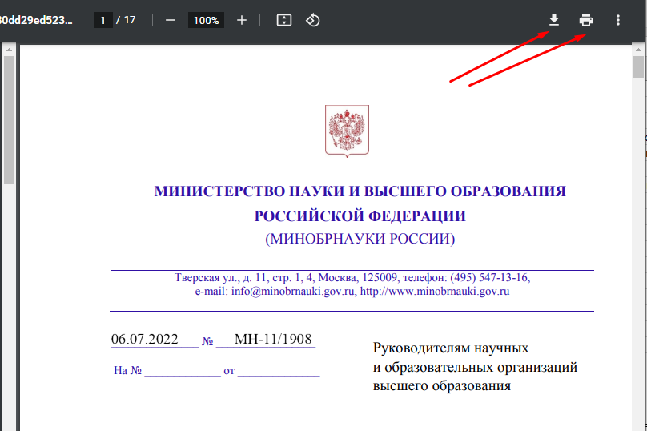
Печать документа также доступна при нажатии сочетания клавиш «Ctrl+P».
После ознакомления/печати/скачивания вкладку браузера закрыть.

5. Действия по исполнению задач.
В процессе исполнения задачи сотрудники, назначенные исполнителями, совместно с ответственным руководителем выполняют некие действия, подготавливают и прикладывают какие-либо документы, отчитываются о ходе проделанной работы в рамках полученного поручения и т.п. Эти действия фиксируются в одноименной вкладке карточки задачи.
В нижней части окна в отдельном фрейме следует написать текстовое сообщение, поясняющее характер проведенных мероприятий либо их невозможность/нецелесообразность, при необходимости прикрепить сопроводительный файл (один или несколько) с помощью кнопки с пиктограммой «Скрепка», после чего обязательно нажать кнопку «Сохранить».

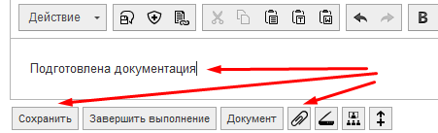
Статус процесса исполнения изменяется на вкладке «Описание».
Хронологический порядок манипуляций фиксируется и отображается во вкладке «Действия».
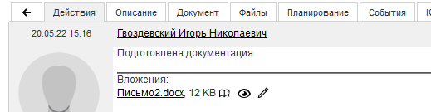

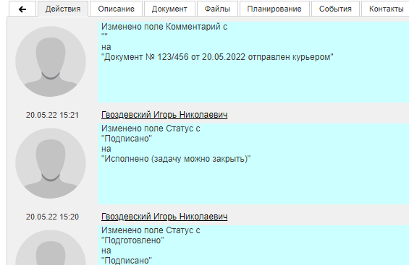
Прикрепленные к задаче файлы помимо вкладки «Действия» доступны в списочном виде во вкладке «Файлы» (не путать с файлами, прикрепленными к документу).
Статус процесса исполнения отображается в списке задач (на стартовой странице)

6. Привлечение других сотрудников.
Во время выполнения задачи возможно привлечение других сотрудников, не упомянутых в резолюции. Это используется, например, для передачи исполнения документа сотруднику, непосредственно специализирующемуся на требуемой тематике; для разбивки крупной задачи на несколько мелких и поручения их выполнения различным сотрудникам или для получения уточняющей/сопутствующей информации.
Сначала необходимо определить, следует ли привлекаемым сотрудникам ознакомиться с документом или нет. От этого зависит способ их привлечения. Если ознакомление с документом желательно, тогда предпочтительным вариантом является наложение дочерней (подчиненной) резолюции. Если ознакомление с документом не требуется, то привлечение допустимо путем создания подзадач (подчиненных задач)

6.1. Дочерняя резолюция.
Создание дочерней резолюции – наиболее предпочтительный вариант перенаправления поручения. Резолюцию другого автора, а тем более вышестоящего руководителя, редактировать нельзя, но можно создать свою. Это осуществляется следующим образом.
В карточке документа перейти во вкладку «Резолюции».
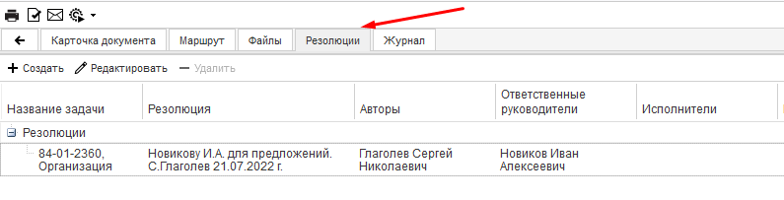
На вкладке резолюций выделить главную резолюцию. Выделенная строка с резолюцией после этого будет обведена контуром.
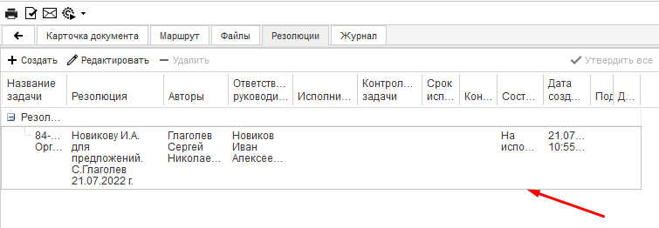
Далее нажать на надпись «Создать» (рядом пиктограмма «Плюс») в левом верхнем углу.
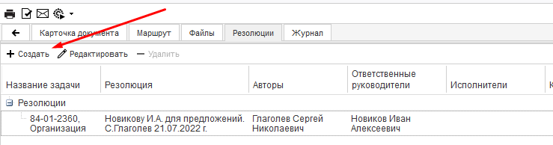
Откроется окно создания резолюции.
В открывшемся окне заполнить поля в соответствии с их наименованием. В поле «Проект» установить значение «Нет». В поля «Ответственные руководители» и «Исполнители» заносятся сотрудники в соответствии с их ролью в формируемом поручении. Нельзя забывать о том, что задачу, созданную по результату наложения дочерней резолюции, указанный в ней ответственный руководитель может закрыть без ведома автора, исполнитель – не может. В случае отсутствия ответственного руководителя, автор должен самостоятельно завершить выполнение задачи. Текст резолюции несет смысловую нагрузку непосредственно поручения. При необходимости указывается срок исполнения.
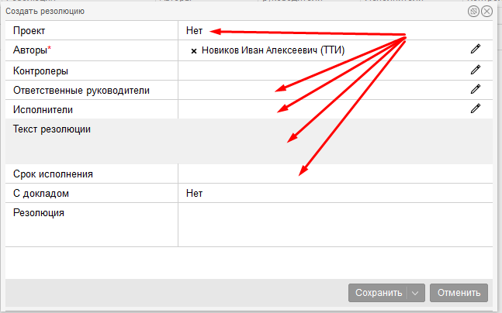

Для заполнения полей «Ответственные руководители» и «Исполнители» нажать на пиктограмму (карандаш) напротив соответствующего параметра.
Откроется окно выбора, где слева расположен перечень подразделений, а справа отображаются сотрудники выбранного подразделения.
Для выбора/добавления сотрудника нажать на пиктограмму (плюс) напротив ФИО
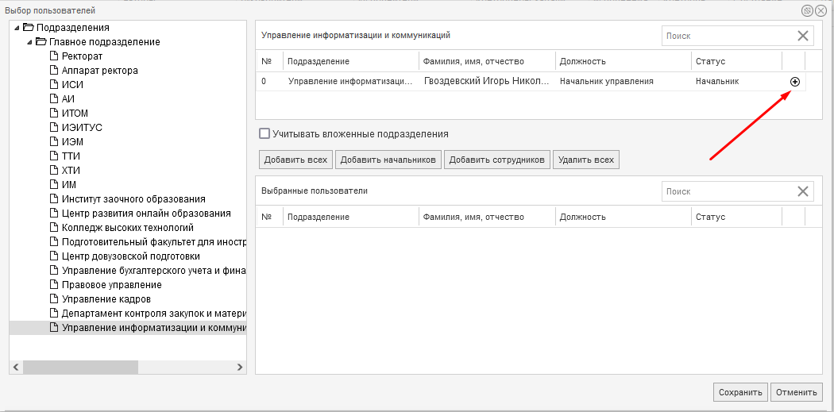
ФИО сотрудника появляется в разделе «Выбранные пользователи» в нижней части окна.
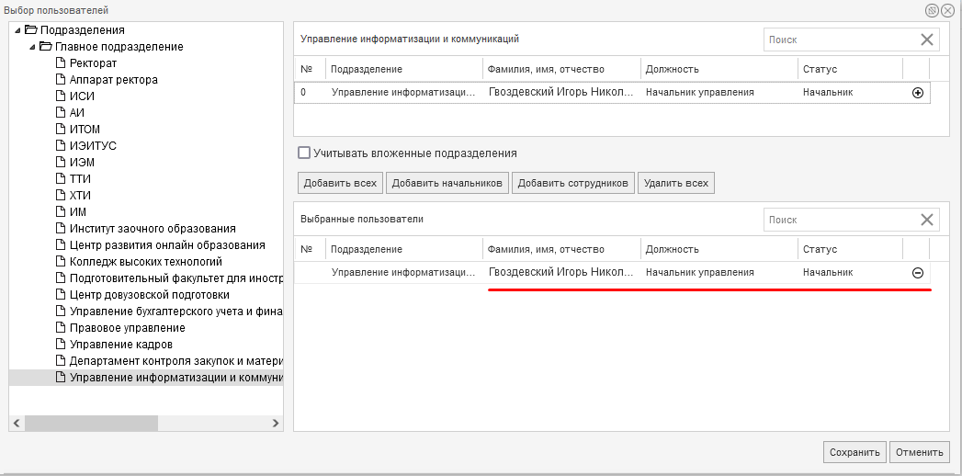
При необходимости добавляются другие сотрудники. Ответственным руководителем назначается один сотрудник, который впоследствии и отчитывается перед автором (постановщиком) задачи, количество исполнителей не ограничено.
Нажатием пиктограммы (минус) сотрудник удаляется из списка выбранных.
По окончании формирования списка исполнителей нажать кнопку «Сохранить».
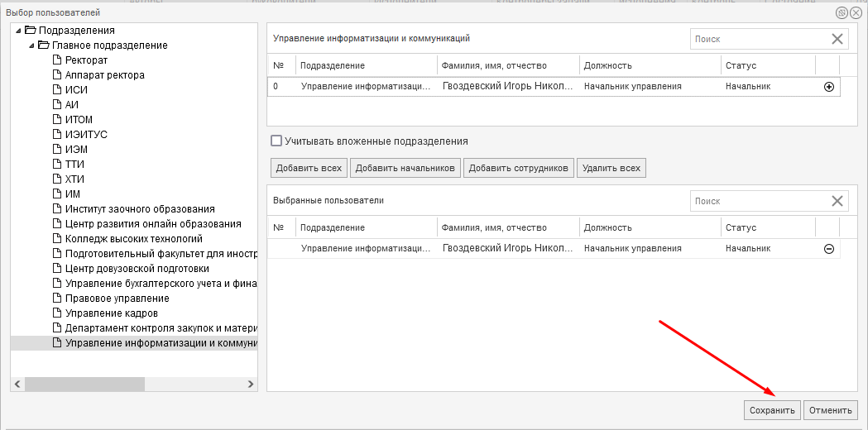
Окно выбора сотрудников закрыто, исполнители указаны в резолюции

Далее нажать кнопку «Сохранить» в нижней части окна резолюции.
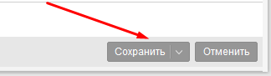
Резолюция создана, отображается в списке резолюций. Одновременно с этим у сотрудников, упомянутых в резолюции (включая автора), в списке задач появляется новая задача.
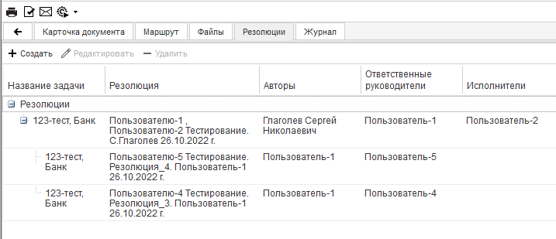

6.2. Подзадача.
Постановка подзадач осуществляется следующим образом.
Внизу карточки задачи надо нажать кнопку (Создать подзадачу).
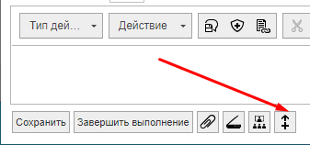
Откроется окно создания задачи, содержащее несколько вкладок. На вкладке «Описание» следует заполнить необходимые поля (название задачи, описание, сроки, исполнителей и т.п.). Некоторые поля уже заполнены, их можно редактировать. Поле «Номер» заполнять не надо, т.к. нумерация осуществляется автоматически. Поля «Ответственные руководители» и «Исполнители» заполняются аналогично одноименным полям дочерней резолюции.
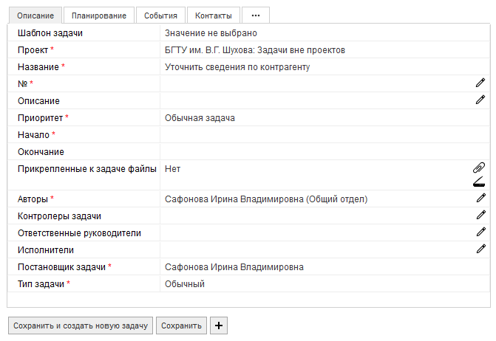

Следует отметить, что при создании подзадачи наследование документа-основания всё же допустимо, но только на одном уровне. Многоступенчатая передача документа кому-либо путем создания подзадач нижестоящего уровня невозможна. (Другими словами: сотрудник, получивший документ через созданную ранее подзадачу, уже не сможет передать этот документ кому-либо еще через создание подзадачи нижестоящего уровня.)
Для однократной передачи документа - перейти во вкладку «Дополнительно» (отмечена тремя точками), установить флаг «Наследовать документы». В случае отсутствия такой необходимости флаг не устанавливать. Нажать кнопку «Сохранить».
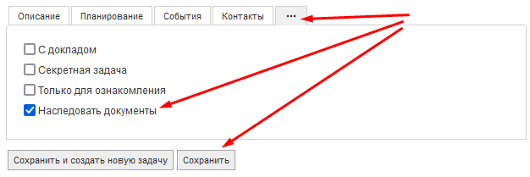
Подзадача создана и отображается в списке у всех перечисленных в ней сотрудников.
Если в созданной подзадаче в графе «Ответственные руководители» никто не указан, то ее завершение должен зафиксировать сам постановщик (автор).

7. Завершение выполнения задачи.
После выполнения поставленной задачи фиксируется ее завершение. Фиксация завершения выполнения задачи доступна только ее автору и ответственному руководителю.

8. Архив задач.
По итогу фиксации завершения выполнения задача переместится в архив и в общем списке отображаться не будет, но останется доступной через пункт меню: ЗАДАЧИ – Архив задач, где ее можно просмотреть позже в случае необходимости.
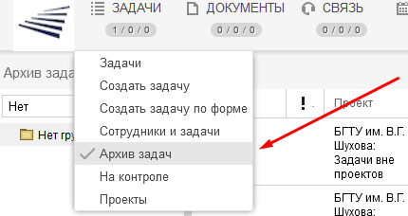

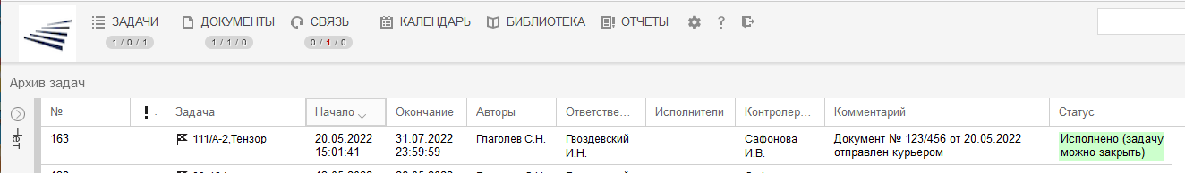

9. Архив документов.
После завершения всех задач, связанных с рассмотрением и исполнением документа, он перемещается в архив и становится доступен через пункт меню: ДОКУМЕНТЫ – Архив документов.
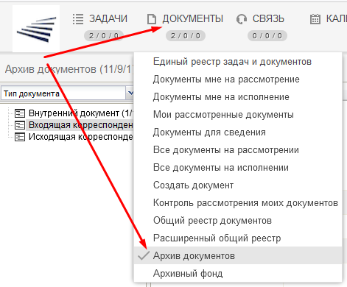
В списке архивных документов отображаются поля из карточки документа, а также пиктограммы управления.
